封面格式
行政院及所屬各機關出國報告
……………………………………………………（裝 釘 線）……………………………………………………………
（出國類別：其他(參加國際會議)）

參加第二十屆世界能源研討與展示會心得報告

服務機關：國防部軍備局中山科學研究院
出 國 人 職 稱：聘用技正
姓 名：伍員鵬
出國地區：義大利
出國期間：96.11.10.~ 96.11.17.
報告日期：97年02月20日
行政院及所屬各機關出國報告提要
附件二
系統識別號
出國報告名稱：參加第二十屆世界能源研討與展示會心得報告
頁數19 含附件：是■否
出國計畫主辦機關/聯絡人/電話
國防部軍備局中山科學研究院/伍員鵬/35219
出國人員姓名/服務機關/單位/職稱/電話
伍員鵬/國防部軍備局中山科學研究院/五所冶金組/聘用技正/357219
出國類別：□1考察□2進修□3研究□4實習■5其他(參加國際會議)
出國期間：  96年11月10日至  96年11月17日  報告日期：97年02月20日 | 出國地區：義大利
分類號/目
關鍵詞：
能源、儲氫材料、氫能科技、儲氫合金
內容摘要：（二百至三百字）
本報告是有關參加義大利羅馬所舉辦之第二十屆世界能源研討與展示會之參加心得，由於此次大會係每四年舉行一次的重要會議，主辦單位，世界能源組織，又是聯合國週邊組織，因此除技術議題之外，尚包括政治與經濟等層面之議題。此次大會主題為：在相互依賴下的未來能源（THE ENERGY FUTURE IN AN INTERDEPENDENT WORLD）強調在能源危機與地球村與環保意識下，如何讓已開發國家和開發中國家，以及能源輸出國與輸入國之間能彼此和解共生。
在此次展示中之主要區域計分成太陽能（Sun）區，地球（Earth）能源區、風能（Air）區、火力（Fire）區及水力（Water）區等5區。由於執筆者之專業為氫能科技與儲氫材料，因此此報告內容主要蒐集內容也是以氫能與儲氫材料製程相關之廠家，製程及商品為主。最後根據此次展示會實地觀摩與蒐集到世界各國之最新發展動態及產品設備市場商情，對於新世代能源計畫未來之發展方向則提出具體之建議。
行政院及所屬各機關出國報告審核表
附件三
出國報告名稱：參加第二十屆世界能源研討與展示會心得報告
出國計畫主辦機關名稱：國防部軍備局中山科學研究院
出國人姓名/職稱/服務單位：
伍員鵬/聘用技正/國防部軍備局中山科學研究院第五研究所
出國計畫主辦機關審核意見 | □1.依限繳交出國報告  □2.格式完整  □3.內容充實完備  □4.建議具參考價值  □5.送本機關參考或研辦  □6.送上級機關參考  □7.退回補正，原因：□不符原核定出國計畫 □以外文撰寫或僅以所蒐集外文資料為內容 □內容空洞簡略 □未依行政院所屬各機關出國報告規格辦理 □未於資訊網登錄提要資料及傳送出國報告電子檔  □8.其他處理意見：內容涉及本院未來規畫方向，不對院外公開。
層轉機關審核意見 | □同意主辦機關審核意見 □全部 □部分 （填寫審核意見編號）  □退回補正，原因： （填寫審核意見編號）  □其他處理意見：
說明：
一、出國計畫主辦機關即層轉機關時，不需填寫「層轉機關審核意見」。
二、各機關可依需要自行增列審核項目內容，出國報告審核完畢本表請自行保存。
三、審核作業應於出國報告提出後二個月內完成。
公差報告目錄：

壹、出國目的及緣由……………………………………1

貳、公差心得……………………………………………2
2.1、能源產業及其發展 …………………………2
2.2、氫能與環境 …………………………………5
2.3、BCC高容量儲氫合金 ………………………7
2.4、Mg/Li系儲氫合金 …………………………11

參、效益分析 …………………………………………14

肆、國外工作日程表 …………………………………16
伍、社交活動 …………………………………………17
陸、建議事項 …………………………………………18

- 出國目的及緣由
本次出國公差目的是為執行本院軍民通用科技計畫之「新世代能源材料關鍵技術開發四年計畫」，派員赴義大利參加第20屆世界能源研討與展示會，藉由參加此研討會，與國外專家、學者共同研討氫能及儲氫合金材料等技術等最新發展動態，藉以瞭解最新技術及市場狀況，並蒐集、觀摩相關資訊，以做為本計畫後續規劃與技術研發成果之推廣應用之參考。
在石油與天然氣逐漸枯竭、能源價格不斷飆漲與地球村環保意識抬頭、國際間的京都協議要求二氧化碳排放減量下，發展並使用新潔淨能源技術已成為各國不可或缺之要務，因此經濟部自95年度開始也已將能源科技與產業發展列入國家重點計畫。而世界能源會議係世界能源組織每四年舉行一次的重要會議，與會者包括來自世界各國能源部會首長、專家學者與能源相關全球各大企業，其會議內容包含有：面對能源危機下之能源政策與新能源技術開發之圓桌會議、能源相關技術研究之論文發表會議以及由全球能源相關廠商參展之展示會。因此參加第20屆世界能源展示研討會將蒐集相關能源材料及製程技術資料，研究高容量儲氫合金材料及製程發展趨勢，並蒐集最新市場資訊。
貮、公差心得
2.1能源產業及其發展
此次參加第20屆世界能源研討與展示會，由於主辦單位「世界能源組織」（WEC）是聯合國週邊非營利組織，與會者包括來自世界各國能源部會首長、專家學者與能源相關全球各大企業，因此很難得能從宏觀的角度（不是僅從氫能或儲氫合金）來客觀與公平的看待與評估各種能源產業及其發展。雖然說石油與天然氣等傳統能源即將枯竭，但無論從大會的演說重心、各國的能源政策、全球各大企業的展品或是論文的發表數量分佈來看，不可否認的在目前傳統能源仍是現階段的主流。而包括氫能、太陽光電、風力發電、生質能發電、地熱發電與海洋能源以及慣常水力發電等之再生能源在整體能源使用上仍是有限。
在此次展示中之主要區域有些類似我們中國人的五行（金、木、水、火、土）計分成太陽能（Sun）區，地球（Earth）能源區、風能（Air）區、火力（Fire）區及水力（Water）區等5區。如圖1所示，這五個展示區都是各自獨立的，展示總面積將近兩萬平方公尺，共有包括來自卡達石油（Qatar Petroleum）、Exxon Mobil與美國GE公司等在內之世界著名廠家共計316家。由於我國既非主要石油輸出國（像沙烏地阿拉伯、卡達…）、也非石油主要消耗國（像中國、美國….），會場完全沒有來自台灣廠家的參展者與展示攤位一點也不意外。畢竟這是聯合國舉辦的大會，除了科技之外，或多或少都可感受到國家的政治與經濟實力。也難怪不少第三世界國家之代表對於如此高昂的報名費（超過十萬台幣）砲聲連連，認為如此下去恐怕爾後只有歐、美、日等開發國家代表才能參加。
展示區的劃分則如圖2所示，其中的分配還滿奇怪的，例如：與石油相關設備零組件被安排在火力（Fire）區、而天然氣與氣電共生部分則安排在地球或土（Earth）區。電力（輸送）系統則又分配在與風力發電相同的風能或空氣（Air）區。而隨著石油價格不斷的飛漲，核能也是這次會議的焦點之一，因它不會排放二氧化碳造成溫室效應，很多專家學者都熱烈討論它到底是屬於污染或潔淨的能源，則被安排在水力（Water）區，與氫能同一區。整體而言，最多的還是傳統能源產業，但在再生能源部分，太陽能本身就有一個展示區，相關設備、裝置及材料等方面的廠家與展示攤位也最多。
而在能源危機下，針對傳統能源部分，『節能』則是能源產業發展的重點項目。由於這部分，無論是火力發電或是核能發電機組，幾乎全由像是美國奇異(GE)公司等國際知名大廠所囊括，國內產業要進入門檻太高。然而參觀後發現其實也並非全無機會，就以本所在真空冶金與國防精密鑄造上累積多年之專業，若先從發電機之渦輪葉片等零組件著手則未嘗不可能逐步打入這些傳統能源產業。至於『節能』的精隨，也就是在Carnot cycle中提升發電機之渦輪葉片之使用溫度，以增加能源效率，本所之電漿噴覆技術則扮演關鍵角色。未來配合科專計畫建案，相信對國內能源產業將大有助益，可望在產值全球第一的復盛高爾夫球頭以及光洋之靶材產業之後，再為國內產業創下另一奇蹟。
至於在再生能源部分，從展示會現場之規模、參展廠商之攤位、家數來看，太陽能電池（其本身就有一獨立之展示會場）無論在製程設備、組件與相關產品以及市場規模均要比其他諸如氫能方面要成熟許多。依照技術成熟度與市場成熟度之發展趨勢圖來看，新世代能源計畫中之薄膜太陽能電池已位在成長期階段，而儲氫合金仍在萌芽期。因此在經濟部科專計畫特別注重技術研發成果之推廣應用下，對於往後新世代能源之計畫發展，其實是可以將資源更集中於薄膜太陽能電池產品之開發，以增加計畫整體績效。

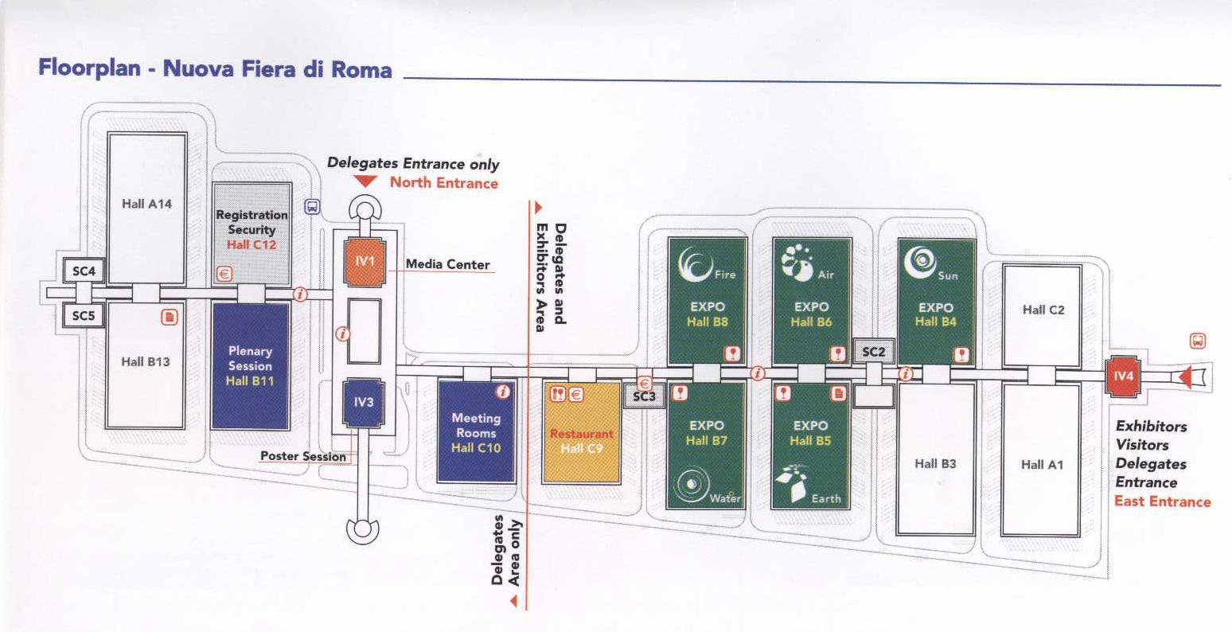
圖1


圖2

2.2氫能與環境
能源的另一議題是汽油使用量激增，導致原油價格高漲，再加上二氧化碳汙染越來越嚴重。近年來，國際車壇出現氫能汽車開發熱，世界四大汽車公司――美國的福特、德國的戴姆勒－賓士、美國的通用和日本的豐田，都在加快研製氫能汽車的步伐。今後，不但汽車會採用燃料電池，飛機、艦艇、太空船等運載工具也將使用燃料電池，作為其主要或輔助能源。燃料電池將化學能轉化成電能的效能與潛力無庸置疑，其具有許多優點，包括低污染排放、效率不受Carnot cycle 限制等。
『環境』（氣候變遷）是這次大會中很重要的一項議題。其實氣候變遷在地球整個歷史演進中是一直不斷在發生，規模大小也不一。但自工業革命以後，在影響氣候變化的因素裡，增加了以往自然界所沒有的就是由於人類大量使用石化、燃煤等能源，使得氣候在未來的變化裡又更添其不確定性。最明顯的就是因人類生產活動所產生的溫室氣體（GHG；Green-House Gases），例如：二氧化碳、甲烷、氟氯碳化物、一氧化二氮及臭氧等的排放，形成溫室效應，使得地球表面的平均溫度自十九世紀中期起就逐漸上升，造成全球暖化的現象。
根據聯合國「跨政府氣候變遷小組」（IPCC）2001年發表的第三次評估報告中顯示，至2100年全球平均氣溫可能上升1.5至6℃，全球海平面可能上升0.14公尺至0.8公尺，惡劣氣候將更為頻繁。而且未來氣候暖化對亞洲國家的傷害將特別高，土地將更為乾燥、洪澇次數增加、颱風等熱帶氣旋的威力增強，加上氣候改變促進害蟲繁殖，亞洲農作物收成將會下降。颱風、乾旱、洪水等極端氣候型態機率增加且增強，以及海平面上升，可能迫使沿海低地數千萬人民不得不離開家園，而且這些地區的土地可能因為鹽化而無法耕種。另外媒介疾病將更為猖獗，氣溫上升也將危及人類健康。氣候改變也會提高人類對能源的需求，並破壞觀光地的景觀。
有鑒於人類長期大量使用化石燃料所造成的全球氣候變遷加劇，才是我們成為環境惡化的加害者與受害者的原兇。如果不將全球大氣中二氧化碳等溫室氣體濃度穩定下來，將很難避免在天災帶來的威脅持續惡化。因此與會的專家學者均認為只有針對『環境』或所謂氣候變遷的議題下，氫能的開發與利用才特別具有意義，否則以只能扮演二次能源角色的氫能，又不具備經濟上的優勢，實在沒有開發的價值。
提到氫能，過去常有學者以片面的角度倡導使用氫能的好處之一是「因為氫的來源非常豐富」，若能從水中製造氫，則可謂取之不盡、用之不竭。然而這並沒有解決能源短缺的真正問題，因為從能量觀點還是需要利用別的能源將氫從水中分解出來。而電本身也是二次能源，因此除了在特殊的環境下（極偏遠地區的夜晚），更沒有人會笨到利用太陽能所發的電先去電解水，再將得到的氫氣透過燃料電池去發電來使用，大家也一致認為這是至今氫能產業尚未蓬勃發展的主因。
因此在氫能產業政策與技術的開發上，與會者均認為與太陽能電池一樣，絕對不能單純的從經濟角度來看待，而是要將環境與國家安全風險等因素加進去作整體考慮，適時的給予政策補助，才有成功的希望。像這次看到國外在再生與潔淨能源領域產業發展較好的國家，例如德國與日本，其首要原因應為政府的能源政策。包括：從最早推動10萬屋頂太陽能計畫的德國、到日本的太陽能與燃料電池裝置補貼計畫，透過政府立法的購回電價補助策略，鼓勵企業、家庭安裝太陽能設備，減少石化能源用電比例，創造市場需求，並帶動其國內太陽能產業發展，提升綠色再生能源的發電比例，使德國、日本培植堅強的能源工業實力，達到技術輸出。畢竟地球只有一個，未來在全球環境不斷惡化下，各國很有可能會取得課徵碳稅之共識，因此氫能產業之發展潛力仍是非常可觀。

2.3 BCC高容量儲氫合金
最早投入BCC高容量儲氫合金商業量產應用的首推日本TOYOTA汽車公司，這項決策在當年（2000年）是相當正確的，因為當時TOYOTA計畫在2007年推出商用的燃料電池汽車。而當時，目前也是一樣，大量應用在鎳氫電池的AB₅或AB₂儲氫合金，與鎳鎘電池相比，雖具有容量大、安全無毒和使用壽命長等優點，然而作為燃料電池用之儲氫罐而言，其儲存重量密度仍嫌不足，因為這種儲氫合金一般儲氫量約1.5wt%，最好的頂多2.0wt%，因此發展以Ti、V、Cr為主具有更高容量（約3.5wt%）的BCC儲氫合金一直是各國研發重要領域，其中投入最多研究的也是日本TOYOTA汽車公司。
不過在將BCC儲氫合金從實驗室開發推展至實際能量產階段卻有三大難題需要克服：首先要要解決的是，BCC儲氫合金主要元素之熔點高達1900℃以上，是傳統耐火材料所不能承受的，此外Ti、V、Cr屬於高活性元素，如何克服熔煉與精煉過程中與坩堝之反應亦為重要課題，最後在合金之凝固過程中必須以急冷製程方能保持完整的BCC相，否則會生成其他介金屬相，降低儲氫之容量。日本在這方面是採用磁浮熔煉來克服上述困難而且取得一些成果。然而這次研討與展示會卻不見有關BCC儲氫合金之文獻發表以及相關展示商品，經與國外專家、學者共同研討發現磁浮製程的成本非常高，這會使得BCC儲氫合金缺少產品競爭力。但更重要的是BCC儲氫合金雖具有約3.0wt%以上的高儲氫量，卻只出現在first cycle，在真正使用上的有效循環儲氫量（effective capacity）只有2.0~2.5wt%。因此花了這麼大的精神與力氣，並投入高昂的成本若只能得到比現有AB₅儲氫合金改善一些的BCC儲氫合金，其光環自然失色不少。
此外由於BCC儲氫合金的研發進度；包括，前面所說的在常溫下有效儲氫量偏低、不容易活化、容易中毒與循環壽命太低，因此遲遲無法上市。另一方面燃料電池汽車的推出時程也一再延遲（目前的目標是希望在2010年可問市）。就算到時所有問題都克服了，但BCC儲氫合金的儲氫量也趕不上美國能源部DOE(Department Of Energy) 針對燃料電池汽車Freedom CAR所設定之目標值，也就是在2010年儲氫量要達到6.0 wt%以上，使得日本TOYOTA汽車公司已將研發重心轉換為未來成長空間極大、具有高發展潛力的化學氫儲氫材料。我以為這才是這次以實用產品為主軸之研討與展示會中，獨不見有關BCC儲氫合金之主要原因吧。
而本計畫原本在高容量儲氫合金的研發方向，主要分為配合燃料電池汽車儲氫罐用在50~100℃使用溫度吸氫量可達3.5 wt%之BCC系儲氫合金，以及配合定置型或混用型在250℃~ 400 ℃溫度下，儲氫量可達7.0 wt% Mg/Li系輕金屬儲氫合金之開發，為國內提供一個完整的氫能產業技術平台等。從這次會議來看，在BCC高容量儲氫合金部分，其實我們的研發成果並不輸給美、日等先進國家，甚至於在某些方面還領先取得一些成果，因此也不宜輕言放棄，只是不要用全部的資源投入就可。
未來做法不妨先密切觀察國際間化學氫儲氫材料之發展情況在做決定，因各國尚處於開發階段，還不確定會成功。到時一旦燃料電池製程技術與價格大有突破時，若沒有更合適之儲氫材料（因為至今完全沒有儲氫量超過6.0 wt%以上的可商用儲氫合金），我們又能解決別人不能解決的問題，BCC高容量儲氫合金還是有機會切入市場。因為在這次展示會中雖然整體而言有關氫能的展示攤位與展品並不多，但相當令人振奮的是仍然見到德國BMW汽車公司提供了三輛氫能燃料電池汽車。其外側還特別噴上了乾淨能源（Clean Energy）等字樣提醒大眾這是一輛環保概念車，非常醒目，如圖3與4所示。雖然並未特別揭示內部儲氫燃料罐用的是合種儲氫合金，但依其性能相信是AB₅儲氫合金。因此在沒有更好的替代儲氫材料下，BCC高容量儲氫合金還是很有希望的。
這幾輛氫能燃料電池汽車與二十年前的燃料電池汽車相比，發現現在的汽車在使用儲氫合金後已使氫燃料之體積大幅縮小，不再像當年汽車行李箱與整個乘客後座位置都被高壓氫氣瓶所佔據。但不容否認的以目前儲氫合金之儲氫量（1.5wt%）在重量密度上還是沒達商業上市規格。惟在長期沒有市場支持下，德國業者對於研發工作持續努力與用心的程度已從這裡清楚看出，實在令人敬佩，同時也顯示要開發一代新產品的不容易，例如：CRT型顯示器是花費了近20年時間研究才進入量產，而液晶也同樣花了近20年時間開發才開始量產。因此在開發氫能燃料電池（儲氫合金）上，無論政府或業者均要有此心理準備。
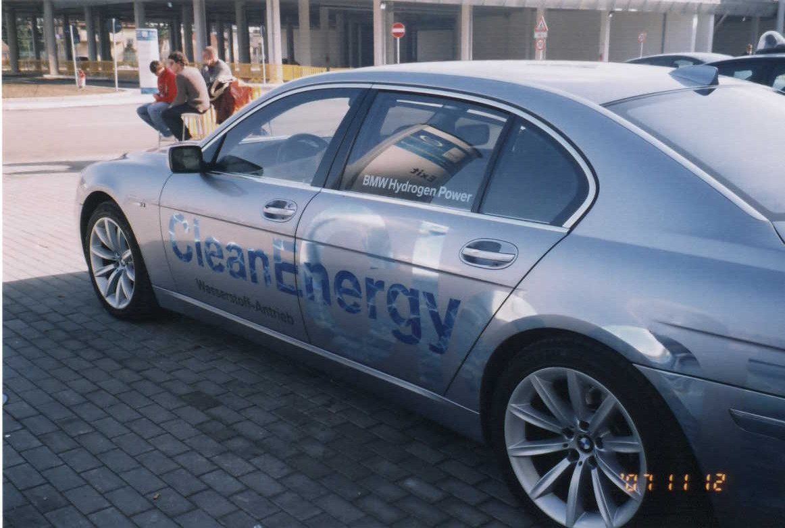
圖3
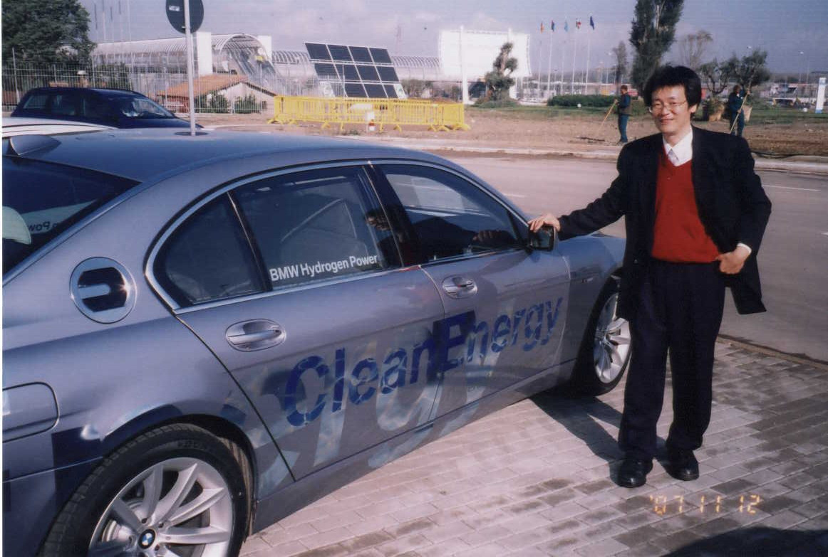
圖4

2.4 Mg/Li系儲氫合金
相對於缺乏BCC儲氫合金之開發現況報導，化學氫儲氫材料則是這次會議中特別被廣泛討論的，其中最為熱門的儲氫材料就是硼氫化鈉（NaBH₄，Sodium Borohydride），這是一種由清潔劑中發展出來的材料。它的儲氫方式與儲氫合金大不相同，主要是藉由添加水，並與水產生化學反應釋放出氫氣。因此當這種儲氫材料應用在氫能燃料電池時，它的『燃料箱』並不像儲氫合金之儲氫罐是以充氫氣的方式使用，而是以卡夾（cartridge）的方式直接在加氫站抽換。此外，由於硼氫化鈉只能使用一次，也不像儲氫合金理論上（如果沒有中毒）可無限次數反覆充氫/放氫使用，使用後的卡夾則須回收送回工廠進行還原處理。
雖然硼氫化鈉目前技術還不成熟，製造與回收處理價格仍然很高，但它之所以吸引人就在於它可以在常溫下釋放氫氣，而且包含水的重量在內，相當於儲氫合金具有6.6 wt%的儲氫量（已達到美國DOE 2010年的標準）。若是美國、日本或德國等發表這方面的研究並不感意外，但令人驚訝的是這次大會發現居然連像義大利等國的ENEA公司與學者例如：Dr. Pier Paolo Prosini也都在積極進行這方面相關的產品開發與研究，就非常值得觀察與注意。
至於我們，除了前面提到的BCC儲氫合金之外，也針對Mg/Li系輕金屬儲氫合金進行開發，因為這些輕金屬系氫化物（包括Na在內）都具有7.0 wt%以上潛在之儲氫量。例如：NaAlH₄、NaBH₄、LiAlH₄、LiBH₄、Mg(AlH₄)₂ 與Mg(BH₄)₂其儲氫量理論值分別為7.5、10.7、10.6、18.5、9.3與14.9 wt%。只是與化學氫儲氫材料一樣，它們多半只能使用一次，具有循環使用上的問題，另外也有吸放氫動力學性質較差、不易被活化與吸放氫溫度過高等，因此目前尚無法成為實用之儲氫合金。
在本計畫中則先針對具化合比之高純度γ相Mg₂Ni進行研究，因為它是Mg-Ni儲氫合金系統中活化反應速率最快、吸放氫性質最佳之儲氫合金，並且經過一年的努力後，利用物理冶金偏析原理成功克服傳統之合金熔煉方式所無法得到100%純的γ相Mg₂Ni，只能得到γ相之Mg₂Ni中摻雜有β相之MgNi₂與純鎂固溶相的劣質儲氫合金的困窘。而這種創新製程還可應用於工業上大量且連續生產之高純度Mg₂Ni儲氫合金，因此也在96年分別完成中華民國、美國與日本的專利申請。由於此創新製程不僅具有高純度，且具備完全化合比等優點，因此正逐漸推廣至其他具有化合比之金屬氫化物（stoichiometric hydrides），甚至於化合物太陽能電池、化合物半導體等材料。
惟Mg₂Ni儲氫合金之儲氫量也只有3.6 wt%，因此未來將配合國外發展趨勢，將研發重心移至類似化學氫之其他Mg/Li系，並利用獨創之常溫固態合成技術，開發具奈米結構之儲氫材料來改善原本吸放氫動力學性質較差、不易被活化與吸放氫溫度過高等缺點。至於化學氫儲氫材料，因各國尚處於開發階段將視國際之發展情況，建議作為下一階段計畫的研發參考。

綜上所述，在氫能與氫能材料未來的發展利基主要還是在它對環境的貢獻上（不會排放二氧化碳造成溫室效應），特別是在面對京都協議二氧化碳排放減量要求下之所謂低碳經濟時代的來臨時，更凸顯它的重要。然而透過這次研討會從宏觀的角度也發現，傳統化石能源在這方面也並非屈居絕對的劣勢。像是來自波蘭華沙的學者Dr. Janusz Rakowski針對使用傳統化石能源所排放的二氧化碳，就介紹一種二氧化碳捕捉技術（CO₂ capture technology），使傳統化石能源既使在低碳經濟時代照樣使用。因此最後還是要以經濟因素來決定氫能產業之發展。但在樂觀的一面，美國佛羅里達州立大學Dr. Anjane Krothapalli教授則對未來氫能與太陽能的結合在一篇「Multi-Generation Concentrating Solar-Hydrogen Power System for Sustainable Rural Development」研究論文中勾勒出一幅美麗的願景。
參、效益分析
本次國外公差係新世代能源材料關鍵技術開發四年計畫中高容量儲氫合金分項兩年來之第一次出國參加國際性會議，特別是世界能源會議係由聯合國週邊機構，世界能源組織，每四年舉行一次的重要會議。與會者來自世界各國能源部會首長、專家學者與能源相關全球各大企業，且不限定在某一特定之能源領域，因此很難得有機會見識到全球整體能源產業之全貌，並得以從更宏觀與客觀的角度來評估新世代能源材料關鍵計畫往後之發展。這其中首先發現在太陽能電池之相關產品與市場規模均要比氫能方面成熟許多。若按照技術成熟度與市場成熟度之發展趨勢圖來看，本計畫中之薄膜太陽能電池已位在成長期階段，而儲氫合金仍在萌芽期。因此已在返國後第一時間將此次國外公差所見，立即稟報計畫主持人與相關長官。對於本所目前執行的新世代能源科專計畫，其中太陽能與氫能兩項目的配比原本為71%與29%，計畫主持人與長官亦同意在固定計畫資源下，於97年度起調整兩者比重，增加太陽能之比重成為佔能源全計畫之79%，期待將資源更集中於薄膜太陽能電池產品之開發，以加速並強化技術研發成果之推廣應用，增加計畫整體績效。
至於在儲氫材料之研發方向，藉由此次研討及現場展示會、與國外相關領域專家、學者交流資訊後也及時獲得第一手之研發動態資訊，可供本計畫後續發展方向規劃與執行的參考。特別是本計畫鎖定之針對未來用於燃料電池汽車發展之BCC高容量儲氫合金，發現技術領先國（包括創始單位，日本TOYOTA公司）在遇到循環次數過短等無法實用之問題後，都已經調整研發方向而轉向化學氫儲氫材料之開發。使得原本計畫在97年起正要陸續執行BCC高容量儲氫合金循環壽命之改善與研究得以及時進行調整，免除繼續自行摸索、閉門造車、失去發展先機與世界脫軌之風險，並縮短與技術技術領先國之差距，因此對於計畫之執行效益相當明顯。
最後，藉由本次研討會與展示會實地觀摩，在針對傳統能源產業部分，也意外發現我國發展之契機。這主要是在能源耗竭與京都協議二氧化碳排放減量下，『節能』已成為能源產業發展的重點項目。雖然過去無論是在火力發電或是核能發電機組市埸上，幾乎全由美國奇異(GE)公司等國際知名大廠所囊括，國內產業要進入門檻太高。然而以本所在真空冶金與國防精密鑄造上累積多年之專業以及電漿噴覆技術都將扮演關鍵角色，因此若先從發電機之渦輪葉片等零組件著手則未嘗不可能逐步打入這些傳統能源產業。因為『節能』的精隨，就在於Carnot cycle中提升發電機之渦輪葉片之使（耐）用溫度，以增加能源效率到節省能源的目的。未來在配合科專計畫建案，必能對國內能源產業將大有助益，可望在產值全球第一的復盛高爾夫球頭以及光洋之靶材產業等先前成功的案例之後，再為國內產業創下另一奇蹟，此收穫亦為參加此次展示會之重要效益。

肆、國外工作日程表
國外公差日程表
填表人：伍員鵬
項次 | 時 間 | 地 點 | 交往接觸人士及機關 |  |  |  | 活動內容 | 備考
項次 | 時 間 | 地 點 | 姓名 | 國籍 | 性別 | 地址 | 活動內容 | 備考
1 | 961111  ~ 961115 | 義大利羅馬市之世貿國際展示中心(Nuova Fiera) | Dr. Pier Paolo Prosini | 義大利 | Male | ENEA, Italy | 參加第20屆世界能源展示研討會，瞭解世界各國在面對能源危機下之能源對策與新能源技術研究並產業發展趨勢並蒐集最新之技術資訊與應用實例，以供本計畫後續發展方向規劃與執行的參考。
2 | 961111  ~ 961115 | 義大利羅馬市之世貿國際展示中心(Nuova Fiera) | Dr. Michael Bray | 澳大利亞 | Male | Energy & Natural Resources  KPMG, Australia
3 | 961111  ~ 961115 | 義大利羅馬市之世貿國際展示中心(Nuova Fiera) | Prof. Anjane Krothapalli | 美國 | Male | Florida State Univ.  USA
4 | 961111  ~ 961115 | 義大利羅馬市之世貿國際展示中心(Nuova Fiera) | Dr. Janusz Rakowski | 波蘭 | Male | Thermal Processing Department  Warsaw, Poland
55 | 961111  ~ 961115 | 義大利羅馬市之世貿國際展示中心(Nuova Fiera) | Dr. Giacomo Rispoli | 義大利 | Male | Eni, Italy

伍、社交活動
參加這次大會除了在會場與專家學者或各大企業參展代表進行技術交流並蒐集、觀摩相關資訊外，並未有其他的社交活動。但是卻很巧合的遇到過去曾有數面之緣的核研究所李瀛生組長，並進而帶認識核研究所楊清田副所長與經建會陳陳寶瑞副處長等一行政府官員，因為在海外遇到自己的同胞，總是感覺特別親切。此外，羅馬是一個充滿歷史古蹟的城市，只可惜語言不通，出了會場英語在這裡可是一點也不管用（因義大利人大多不會說英文），再加上出國前就有朋友告知義大利，特別是羅馬治安不太好而且扒手很多，一定要小心，因此也不敢隨意亂走。好在大多數景點距市中心都在走路10分鐘範圍內可到，所以利用空檔仍看到一些古羅馬時代之建築物以及宗教聖地梵蒂岡聖彼得大教堂。或許觀光客是他們的財源所在，發現他們對於古蹟的清潔維護工作做得相當好。但整體而言，義大利的經濟並不很好，物價卻比台灣還高，奇怪的是普遍來說，他們生活的居然還很快樂，我想這點可能與他們天生的拉丁民族個性有關吧。

陸、建議事項

- 在再生與潔淨能源之計畫發展方面—透過此次展示會從客觀與宏觀的角度來考察，發現在太陽能電池之相關產品與市場均要比氫能方面成熟許多，因此對於往後能源之計畫發展，應將資源更集中於薄膜太陽能電池產品之開發，以加速並強化技術研發成果之推廣應用，增加計畫整體績效。
- 在儲氫材料開發上—原本被視為將取代傳統AB₅或AB₂之BCC高容量儲氫合金，由於研發進度遠追不上美國能源部DOE (Department Of Energy)針對燃料電池汽車Freedom CAR所設定之目標值，也就是在2010年儲氫量要達到6.0 wt%以上，使得日本TOYOTA汽車公司已將研發重心轉換為未來成長空間極大、具有高發展潛力的化學氫儲氫材料。而本計劃原本在高容量儲氫合金的研發方向，主要在50~100℃使用溫度吸氫量可達3.5 wt%之BCC系儲氫合金，以及在250℃~ 400 ℃溫度下，儲氫量可達7.0 wt% Mg/Li系輕金屬儲氫合金之開發，為國內提供一個完整的氫能產業技術平台等。因此未來將配合國外發展趨勢，建議將研發重心移至類似化學氫之Mg/Li系，並利用獨創之常溫固態合成技術，開發具奈米結構之儲氫材料。至於化學氫儲氫材料，因各國尚處於開發階段將視國際之發展情況，建議作為下一階段計畫的研發參考。
- 針對再生與潔淨能源之政府政策上—由於純粹從經濟角度來看，無論是太陽能或氫能之綠色再生能源，其發電成本仍遠高於傳統之火力發電，是沒有市場競爭力的。然而若考量傳統能源遲早將耗竭，並將環境（譬如碳稅之課徵）與國家安全風險因素加進去，則發展潛力無窮。這次看到國外在此一領域發展較好的國家，其首要原因應為政府的能源政策。例如：從最早推動10萬屋頂太陽能計畫的德國、到日本的太陽能與燃料電池裝置補貼計畫，透過政府立法的購回電價補助策略，鼓勵企業、家庭安裝太陽能設備，減少石化能源用電比例，創造市場需求，並帶動其國內太陽能產業發展，提升綠色再生能源的發電比例，使德國、日本培植堅強的能源工業實力，達到技術輸出。美國起步雖然較晚，但最近加州通過CSI法律，將在未來10年補助32億美元，建設3000M的太陽能發電能量，急起直追德、日兩國值得深思。因此建議政府部門應針對再生與潔淨能源產業立法通過政策性之補助。
- 針對再生與潔淨能源之產業發展上--此次展場可以見到許多國際知名大廠，不僅有完整的生產設備與製程技術與設計開發能力，且經過長年累積量產驗證，反觀我國產業型態以中小企業為主，對投入新製程研發較為保守且資金較不充裕，金屬及複材產業外移嚴重，在新能源產業未達經濟規模前，尤其是儲氫合金，因投入研發與製程技術的進入障礙較高，若無政府從旁輔導，難與國際大廠競爭，因此建議要有堅強法人研發單位從旁輔導，才可能有成功的機會。

